АДМИНИСТРАЦИЯ СТАРОЧЕРКАССКОГО
СЕЛЬСКОГО ПОСЕЛЕНИЯ

ПОСТАНОВЛЕНИЕ

16.11.2021 г. № 147 ст. Старочеркасская

Об утверждении реестра и схемы мест (площадок)
сбора твердых коммунальных отходов
на территории Старочеркасского сельского поселения.

В соответствии с Федеральным законом от 06.10.2003 №131-ФЗ «Об общих принципах организации местного самоуправления в Российской федерации», Федеральным законом от 24.06.1998 №89-ФЗ «Об отходах производства и потребления», постановлением Правительства РФ от 31.08.2018 №1039 «Об утверждении Правил обустройства мест (площадок) накопления твердых коммунальных отходов и ведения их реестра»,

ПОСТАНОВЛЯЮ:

1. Утвердить реестр мест (площадок) сбора твердых коммунальных отходов на территории Старочеркасского сельского поселения (Приложение 1)
2. Утвердить схемы размещения мест сбора твердых коммунальных отходов на территории Старочеркасского сельского поселения (Приложение 2).
3. Разместить настоящее Постановление на официальном сайте Старочеркасского сельского поселения.
4. Контроль исполнения данного Постановления возложить на ведущего специалиста по вопросам ЖКХ Администрации Старочеркасского сельского поселения – Зубареву М. П.

Глава Администрации
Старочеркасского
сельского поселения Галицин Е. В.

Приложение № 1
к Постановлению Администрации
Старочеркасского сельского поселения
от 16.11.2021г. № 147

РЕЕСТР
мест (площадок) накопления (сбора) твердых коммунальных отходов на территории
Старочеркасского сельского поселения

Данные о нахождении мест (площадок) накопления (сбора) твердых коммунальных отходов -  сведения об адресе и (или) географических координатах места (площадки) накопления (сбора) твердых коммунальных отходов | Данные о технических характеристиках мест (площадок) накопления (сбора) твердых коммунальных отходов |  |  |  | Данные о собственниках мест (площадок) накопления (сбора) твердых коммунальных отходов | Данные об источниках образования твердых коммунальных отходов, которые складируются в местах (на площадках) накопления (сбора) твердых коммунальных отходов | Основания внесения сведений в Реестр | Дата внесения сведений в Реестр
 | Сведения об используемом покрытии | Информация о размещенных контейнерах и бункерах с указанием их объема |  | Информация о планируемых к размещению контейнерах и бункерах с указанием их объема
 |  | Количество контейнеров, бункеров, ед. | V, контейнера, бункера, куб.м.
ст. Старочеркасская,  ул. Платова  47.242022 40.042228 | бетон | 1 | 1,1 | - | Администрация Старочеркасского сельского поселения | население | Акт по определению мест сбора ТКО № 1 от 15.11.2021 | 16.11.2021
ст. Старочеркасская,  пер. Чапаева  47.244682 40.029808 | бетон | 1 | 1,1 | - | Администрация Старочеркасского сельского поселения | население | Акт по определению мест сбора ТКО № 2 от 15.11.2021 | 16.11.2021
ст. Старочеркасская,  ул. Аксайская  47.254303 40.032892 | бетон | 1 | 1,1 | - | Администрация Старочеркасского сельского поселения | население | Акт по определению мест сбора ТКО № 3 от 15.11.2021 | 16.11.2021
х. Краснодворск,  ул. Центральная, 12 (напротив)  47.287588 40.073805 | бетон | 1 | 1,1 | - | Администрация Старочеркасского сельского поселения | население | Акт по определению мест сбора ТКО № 4 от 15.11.2021 | 16.11.2021
х. Краснодворск,  ул. Центральная, 42  47.291326 40.074766 | бетон | 1 | 1,1 | - | Администрация Старочеркасского сельского поселения | население | Акт по определению мест сбора ТКО № 4 от 15.11.2021 | 16.11.2021
ст. Старочеркасская,  ул. Новостройки / ул. Полевая  47.240603 40.048475 | бетон | 1 | 1,1 | - | Администрация Старочеркасского сельского поселения | население | Акт по определению мест сбора ТКО № 4 от 15.11.2021 | 16.11.2021
ст. Старочеркасская,  ул. Ленина, 60  47.247856 40.031572 | бетон | 1 | 1,1 | - | Администрация Старочеркасского сельского поселения | население | Акт по определению мест сбора ТКО № 4 от 15.11.2021 | 16.11.2021
ст. Старочеркасская,  пер. Партизанский / ул. Минаева  47.248325 40.040179 | бетон | 1 | 1,1 | - | Администрация Старочеркасского сельского поселения | население | Акт по определению мест сбора ТКО № 4 от 15.11.2021 | 16.11.2021
ст. Старочеркасская,  ул. Малосадовая, 7 (напротив)  47.238691 40.038112 | бетон | 2 | 1,1 | - | Администрация Старочеркасского сельского поселения | население | Акт по определению мест сбора ТКО № 4 от 15.11.2021 | 16.11.2021
ст. Старочеркасская,  ул. Речная / пер. Луговой  47.245421 40.036912 | бетон | 1 | 1,1 | - | Администрация Старочеркасского сельского поселения | население | Акт по определению мест сбора ТКО № 4 от 15.11.2021 | 16.11.2021
ст. Старочеркасская,  ул. Гагарина / ул. Малосадовая  47.243699 40.041643 | бетон | 1 | 1,1 | - | Администрация Старочеркасского сельского поселения | население | Акт по определению мест сбора ТКО № 4 от 15.11.2021 | 16.11.2021
ст. Старочеркасская,  пер. Ратненский / ул. Северная  47.247873 40.044628 | бетон | 1 | 1,1 | - | Администрация Старочеркасского сельского поселения | население | Акт по определению мест сбора ТКО № 4 от 15.11.2021 | 16.11.2021
ст. Старочеркасская,  ул. Береговая, 2  47.239451 40.028105 | бетон | 1 | 1,1 | - | Администрация Старочеркасского сельского поселения | население | Акт по определению мест сбора ТКО № 4 от 15.11.2021 | 16.11.2021
ст. Старочеркасская,  ул. Запроточная, 25 / ул. Малосадовая  47.241546 40.039268 | бетон | 2 | 1,1 | - | Администрация Старочеркасского сельского поселения | население | Акт по определению мест сбора ТКО № 4 от 15.11.2021 | 16.11.2021
ст. Старочеркасская,  пер. Пионерская, 1  47.241844 40.030026 | бетон | 1 | 1,1 | - | Администрация Старочеркасского сельского поселения | население | Акт по определению мест сбора ТКО № 4 от 15.11.2021 | 16.11.2021
ст. Старочеркасская,  ул. Пионерская / пер. Речной  47.239584 40.034592 | бетон | 1 | 1,1 | - | Администрация Старочеркасского сельского поселения | население | Акт по определению мест сбора ТКО № 4 от 15.11.2021 | 16.11.2021
ст. Старочеркасская,  ул. Почтовая / ул. Фрунзе  47.239216 40.043106 | бетон | 1 | 1,1 | - | Администрация Старочеркасского сельского поселения | население | Акт по определению мест сбора ТКО № 4 от 15.11.2021 | 16.11.2021
ст. Старочеркасская,  ул. Черкасская  47.236507 40.039571 | бетон | 1 | 1,1 | - | Администрация Старочеркасского сельского поселения | население | Акт по определению мест сбора ТКО № 4 от 15.11.2021 | 16.11.2021
ст. Старочеркасская,  пер. Совхозный / ул. Союзная (Бахчи)  47.256945 40.034802 | бетон | 1 | 1,1 | - | Администрация Старочеркасского сельского поселения | население | Акт по определению мест сбора ТКО № 4 от 15.11.2021 | 16.11.2021
ст. Старочеркасская,  пер. Пролетарский / ул. Мира (Бахчи)  47.254192 40.039280 | бетон | 1 | 1,1 | - | Администрация Старочеркасского сельского поселения | население | Акт по определению мест сбора ТКО № 4 от 15.11.2021 | 16.11.2021
ст. Старочеркасская,  пер. Звездный / ул. Мира (Бахчи)  47.251114 40.048581 | бетон | 1 | 1,1 | - | Администрация Старочеркасского сельского поселения | население | Акт по определению мест сбора ТКО № 4 от 15.11.2021 | 16.11.2021
ст. Старочеркасская,  ул. Калинина / пер. Звездный (Бахчи)  47.256008 40.048366 | бетон | 1 | 1,1 | - | Администрация Старочеркасского сельского поселения | население | Акт по определению мест сбора ТКО № 4 от 15.11.2021 | 16.11.2021
ст. Старочеркасская,  ул. Луговая, 6 (Бахчи)  47.261640 40.052402 | бетон | 1 | 1,1 | - | Администрация Старочеркасского сельского поселения | население | Акт по определению мест сбора ТКО № 4 от 15.11.2021 | 16.11.2021
ст. Старочеркасская,  ул. Мира, 27 (Бахчи)  47.251341 40.053465 | бетон | 1 | 1,1 | - | Администрация Старочеркасского сельского поселения | население | Акт по определению мест сбора ТКО № 4 от 15.11.2021 | 16.11.2021
х. Рыбацкий, ул. Степная / пер. 1-й  47.232591 40.014829 | бетон | 1 | 1,1 | - | Администрация Старочеркасского сельского поселения | население | Акт по определению мест сбора ТКО № 4 от 15.11.2021 | 16.11.2021
х. Рыбацкий, пер. Полевой / ул. 2-я Донская  47.235859 40.013056 | бетон | 1 | 1,1 | - | Администрация Старочеркасского сельского поселения | население | Акт по определению мест сбора ТКО № 4 от 15.11.2021 | 16.11.2021
х. Рыбацкий, ул. Молодежная / ул. Ключевая  47.230756 40.024428 | бетон | 1 | 1,1 | - | Администрация Старочеркасского сельского поселения | население | Акт по определению мест сбора ТКО № 4 от 15.11.2021 | 16.11.2021
х. Рыбацкий, ул. Степная / ул. Короткая  47.233741 40.018888 | бетон | 1 | 1,1 | - | Администрация Старочеркасского сельского поселения | население | Акт по определению мест сбора ТКО № 4 от 15.11.2021 | 16.11.2021
х. Рыбацкий, ул. Комсомольская, 16 (напротив)  47.235524 40.022746 | бетон | 1 | 1,1 | - | Администрация Старочеркасского сельского поселения | население | Акт по определению мест сбора ТКО № 4 от 15.11.2021 | 16.11.2021
х. Рыбацкий, ул. 1-я Донская, 44 (напротив)  47.233096 40.026963 | бетон | 1 | 1,1 | - | Администрация Старочеркасского сельского поселения | население | Акт по определению мест сбора ТКО № 4 от 15.11.2021 | 16.11.2021
х. Рыбацкий, ул. 1-я Донская, 76-78  47.232359 40.031206 | бетон | 1 | 1,1 | - | Администрация Старочеркасского сельского поселения | население | Акт по определению мест сбора ТКО № 4 от 15.11.2021 | 16.11.2021
х. Рыбацкий, ул. 2-я Донская, 18  47.235963 40.020105 | бетон | 1 | 1,1 | - | Администрация Старочеркасского сельского поселения | население | Акт по определению мест сбора ТКО № 4 от 15.11.2021 | 16.11.2021

Приложение № 2
к Постановлению Администрации
Старочеркасского сельского поселения
от 16.11.2021г. № 147
СХЕМА
расположения мест сбора ТКО х. Краснодворск

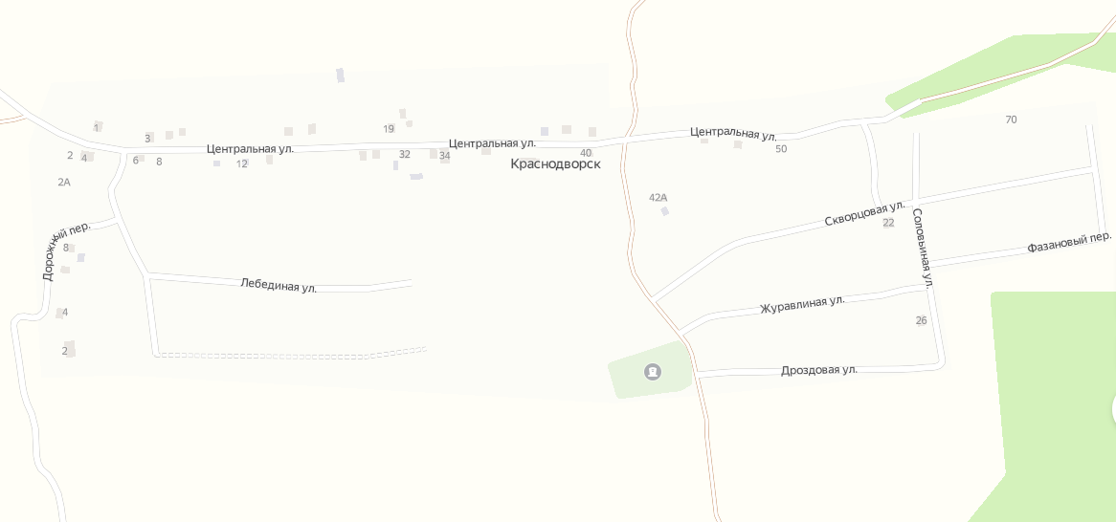
Условные обозначения:
Место сбора ТКО
СХЕМА
расположения мест сбора ТКО ст. Старочеркасская

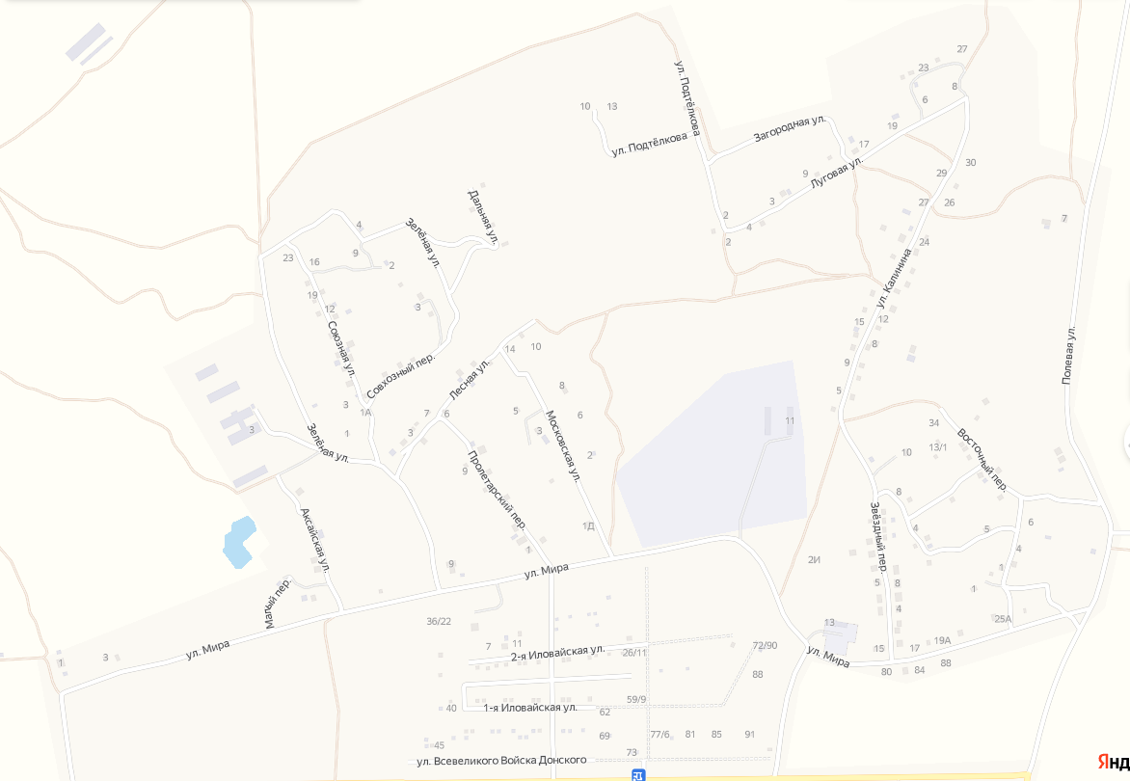
Условные обозначения:
Место сбора ТКО -
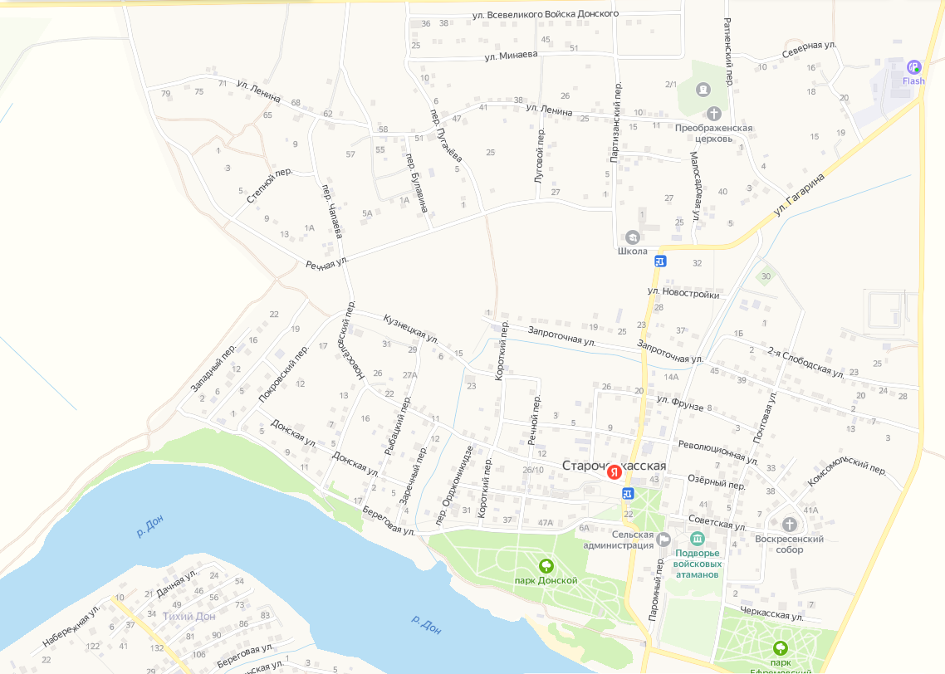

Условные обозначения:
Место сбора ТКО -

СХЕМА
расположения мест сбора ТКО х. Рыбацкий

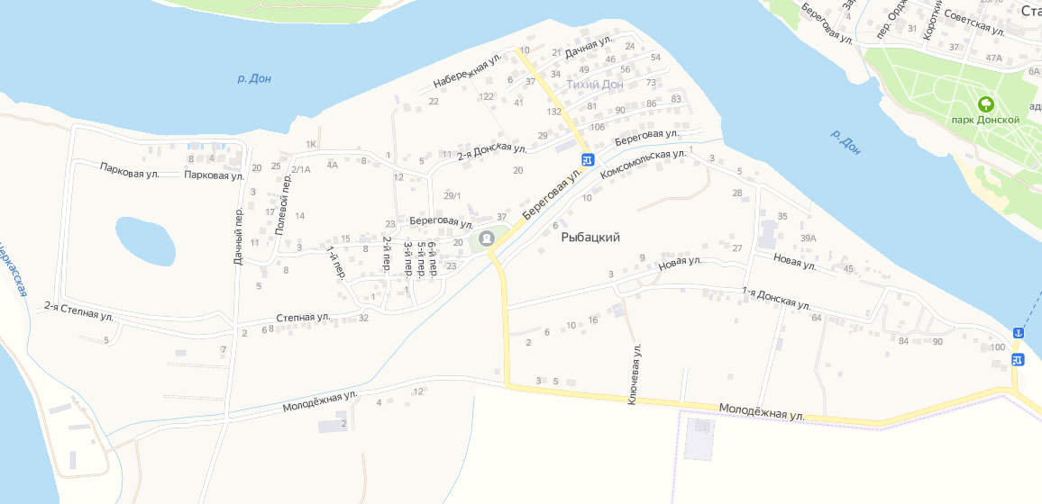

Условные обозначения:
Место сбора ТКО -

